章末素养提升
素养再现
物理  观念 | 与电荷有关的概念 | 1.点电荷：带电体的 、 及 对它们之间的作用力的影响可以忽略时  2.场源电荷： 的带电体所带的电荷  3.试探电荷：放入后不影响要研究的电场及用来研究电场各点的性质的电荷  4.元电荷：最小的 ，即 所带电荷量的大小  5.比荷：带电体的 与 的比值
物理  观念 | 两个定律 | 1.电荷守恒定律：电荷既不会 ，也不会 ，它只能从一个物体 到另一个物体，或者从物体的一部分 到另一部分；在转移过程中，电荷的 保持不变  2.库仑定律：真空中两个静止点电荷之间的相互作用力，与它们的 成正比，与它们的距离的 成反比，作用力的方向在 。这个规律叫作库仑定律。这种电荷之间的相互作用力叫作 或
物理  观念 | 电场强度 | 1.定义式：E=$\frac{F}{q}$(适用于 电场)  决定式：E=k$\frac{Q}{r^{2}}$(适用于 )  2.电场线：电场中画出假想的曲线，每点的 表示该点的 方向，疏密表示电场的 ，特点是 、
科学思维 | 理想化模型 | 点电荷
科学思维 | 控制变量法 | 库仑定律的探究
科学思维 | 微小量放大法 | 库仑扭秤实验
科学思维 | 比值定义法 | E=$\frac{F}{q}$
科学思维 | 形象描述 | 电场线
科学探究 | 1.通过实验观察，了解静电现象，探究物体带电的本质  2.通过探究如何得出库仑定律，体会库仑扭秤实验的科学思想和方法  3.通过实验模拟和定量分析的方法，探究描述电场强弱的物理量，获得探究体验
科学态度与责任 | 1.会从微观的角度认识物体带电的本质  2.通过实验观察静电现象，培养严谨细致的科学态度  3.通过了解生活中关于静电的利用和防护，能对利用和防护静电的一些行为发表自己的观点，有进行科学普及的兴趣和责任感

提能训练
例1 (2024·广东部分名校高二期末联考)如图所示，A、B是两个电荷量分别为+Q、-2Q的点电荷，距离为L，其连线中点为O，静电力常量为k。O点处的电场强度大小为( )
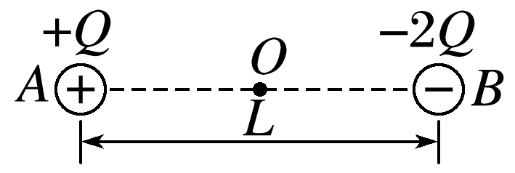
A.12k$\frac{Q}{L^{2}}$ B.8k$\frac{Q}{L^{2}}$
C.4k$\frac{Q}{L^{2}}$ D.k$\frac{Q}{L^{2}}$
例2 (多选)(2025·天津市第一中学高二期中)如图所示，用两段长度相等的绝缘细绳顺次连接质量相等的A、B两小球，悬挂于天花板的O点。现在让A、B两小球分别带上电荷，电性和电荷量均未知，并且加上一水平向左的匀强电场。不考虑两小球之间的相互作用，装置平衡时A、B两小球的位置如图所示，B球刚好在O点的正下方，则下列说法中正确的是( )
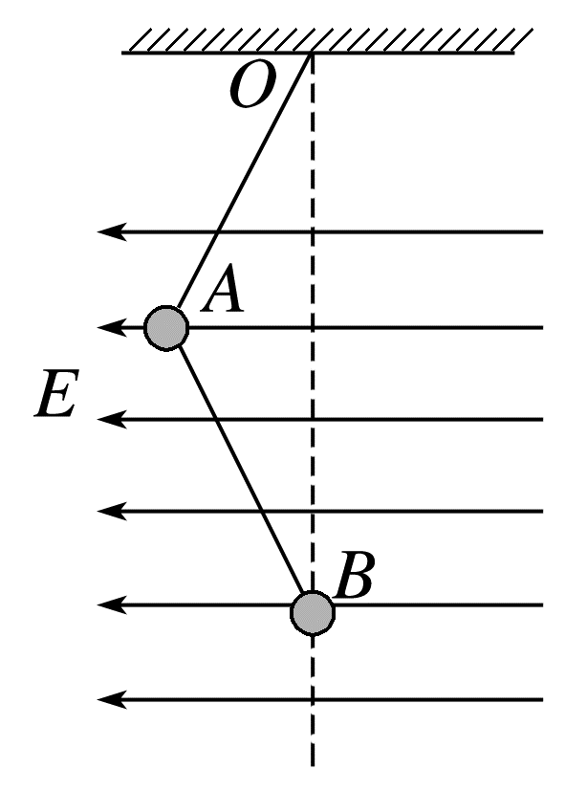
A.小球A、B所带电性一定是相反的
B.小球A与小球B的电荷量之比一定是2∶1(不考虑电性的正负号)
C.细绳OA的拉力大小是细绳AB的拉力大小的2倍
D.若只增加小球A的带电荷量，装置平衡后小球B仍能位于O点正下方
静电力与平衡知识的综合应用
1.同种电荷相互排斥，异种电荷相互吸引。静电力与重力、弹力一样，在解题中要注意力学规律的应用及受力分析。
2.带电体在电场中的平衡问题，实际上属于力学平衡问题，仅多了一个静电力而已。求解时，需应用有关力学的平衡知识，在正确的受力分析基础上，应用共点力作用下物体的平衡条件，灵活选用合适的方法(如合成法、分解法、矢量图解法、相似三角形法、整体法与隔离法等)求解。

例3 (2024·安徽省岳西中学高二月考)如图所示为两个固定在同一水平面上的点电荷，距离为d，电荷量分别为+Q和-Q。在它们的中垂线上水平固定一根内壁光滑的绝缘细管，一电荷量为+q的小球(忽略重力)缓慢经过细管，则( )
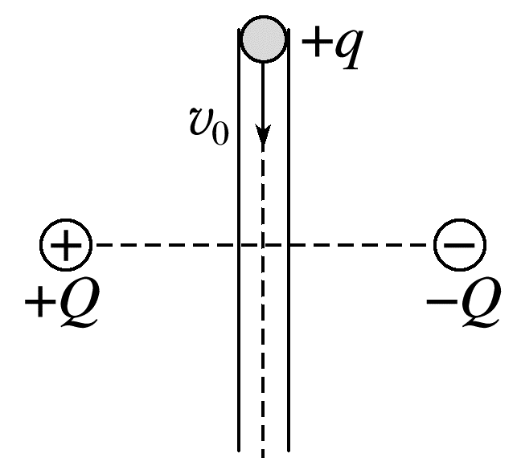
A.小球的加速度先减小后增大
B.小球的速度先减小后增大
C.小球受到的库仑力最大值为$\frac{8kQq}{d^{2}}$
D.管壁对小球的弹力最大值为$\frac{4kQq}{d^{2}}$
带电体在电场中的运动问题
1.问题综述
带电体在电场中运动是一类综合性很强的问题，解决这类问题时，常把带电体看作点电荷，应用牛顿运动定律、动能定理等求解。电场分为匀强电场和非匀强电场两种类型。
2.解题思路
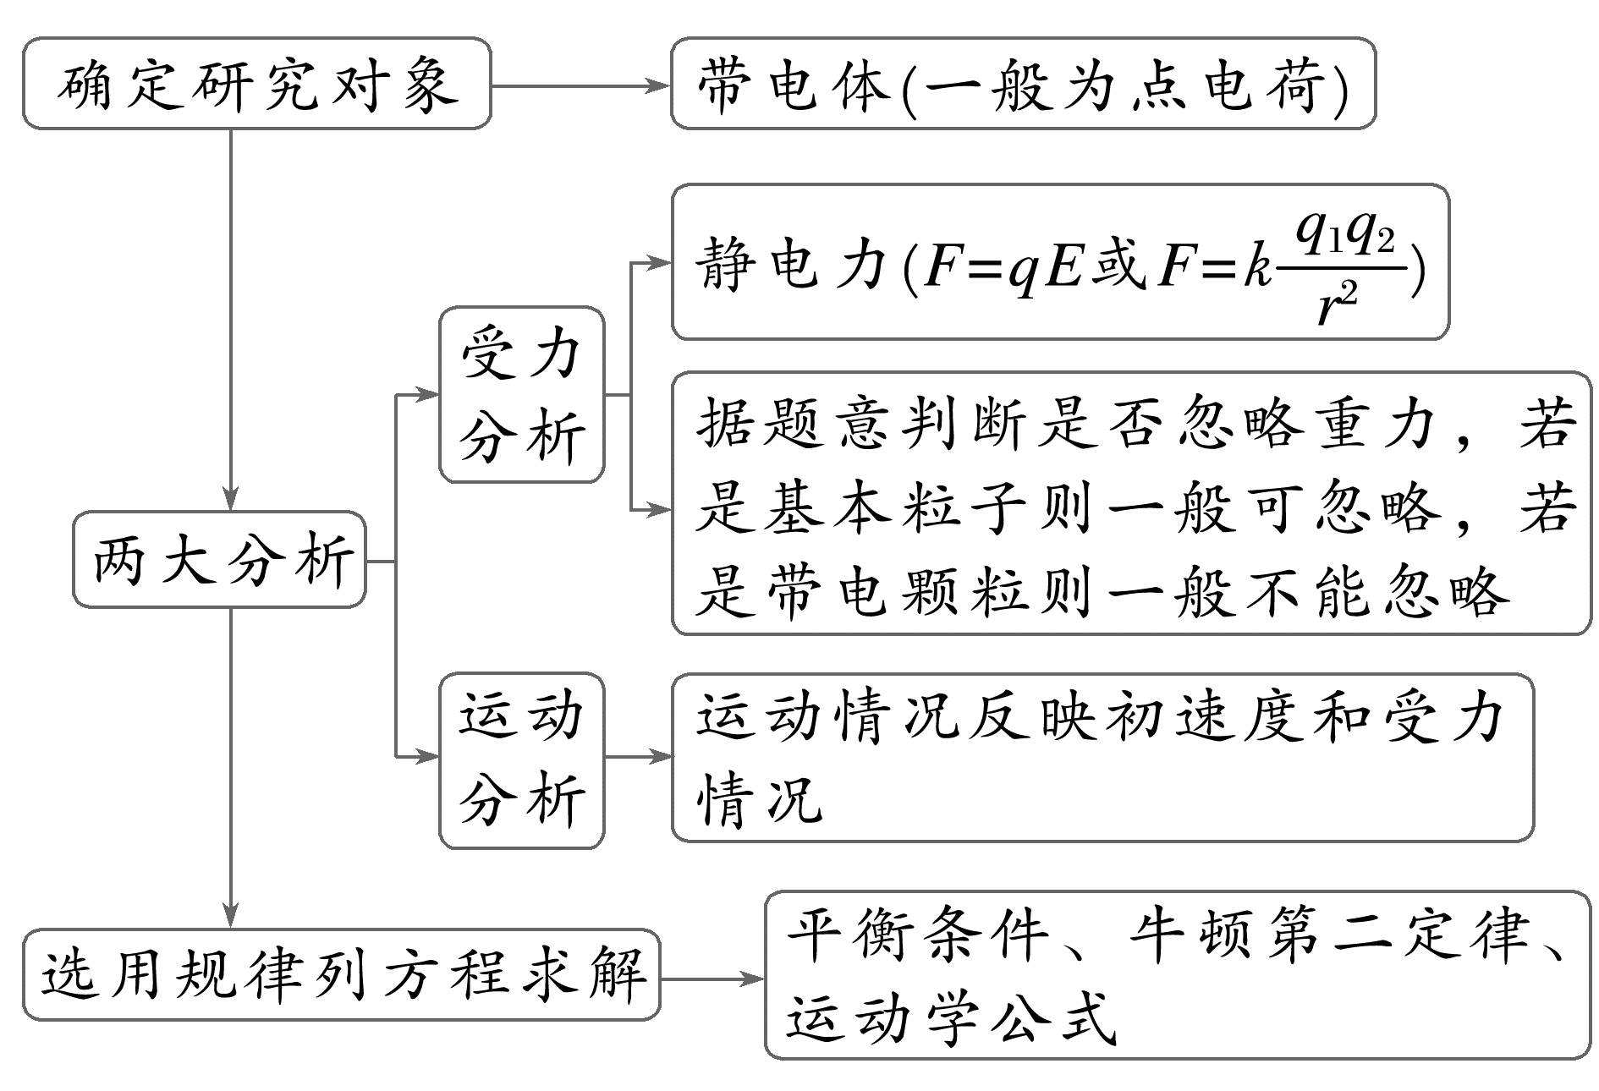

例4 (2024·哈尔滨市第一中学高二质检)如图所示，较厚的空腔球形导体壳中有一个正点电荷，则图中a、b、c、d各点处的电场强度大小关系为( )
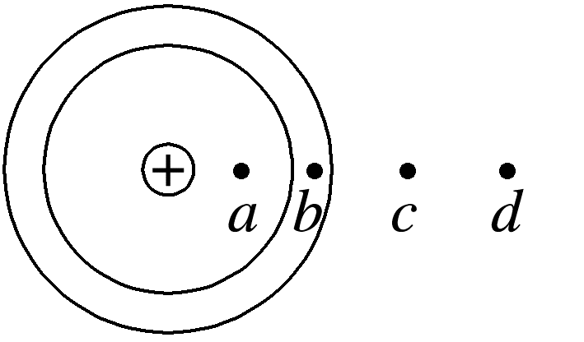
A.E_{a}>E_{b}>E_{c}>E_{d}
B.E_{a}>E_{c}=E_{d}>E_{b}
C.E_{a}>E_{c}>E_{d}>E_{b}
D.E_{a}<E_{b}<E_{c}=E_{d}
例5 (2024·南阳市六校高二期中)如图所示，半径为R的带电荷量为+Q的绝缘圆环，圆心为O，电荷量均匀分布。A、B、C为圆环的三等分点，OD=2R。现将A、B两处长为Δl的电荷取走，D点放置一电荷量为q的点电荷，O处电场强度恰好为零，则( )
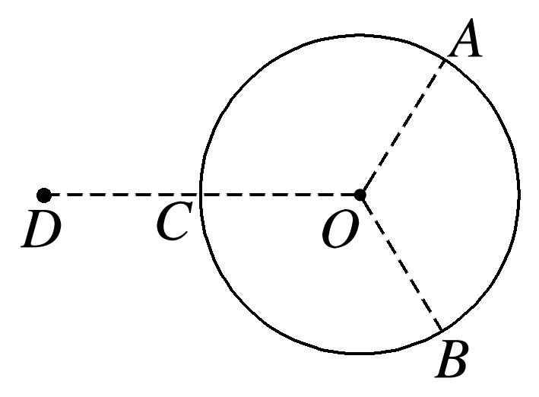
A.D处的点电荷一定带正电
B.C点电场强度为零
C.q的绝对值为$\frac{2Δl}{πR}$Q
D.A、B两点电场强度相同

答案精析
素养再现
形状 大小 电荷分布状况 激发电场 电荷量 电子 电荷量
质量 创生 消灭 转移 转移 总量 电荷量的乘积 二次方
它们的连线上 静电力 库仑力 一切 点电荷 切线方向 电场强度 强弱 不闭合 不相交

例1 A [根据点电荷产生的电场强度公式及矢量的叠加可知E=$\frac{kQ}{(\frac{L}{2})^{2}}$+$\frac{k×2Q}{(\frac{L}{2})^{2}}$=12k$\frac{Q}{L^{2}}$，故选A。]
例2 AC [小球A、B所带电性如果相同，则受力方向一致，B球不可能在O点正下方，故A正确；
B带负电，受到的静电力水平向右，A带正电，受到的静电力水平向左。设绳子OA与竖直方向的夹角为α，则细绳AB与竖直方向的夹角也为α，对A、B整体受力分析，
则tan α=$\frac{Eq_{A}-Eq_{B}}{2mg}$
对B受力分析tan α=$\frac{Eq_{B}}{mg}$，
则可知q_{A}=3q_{B}
小球A与小球B的电荷量之比一定是3∶1，故B错误；
细绳OA的拉力F₁=$\frac{2mg}{cosα}$
细绳AB的拉力F₂=$\frac{mg}{cosα}$
所以细绳OA的拉力大小是细绳AB的拉力大小的2倍，故C正确；
若只增加小球A的带电荷量，A球受到的静电力变大，根据以上分析可知，细绳OA与竖直方向的夹角变大，细绳AB与竖直方向的夹角不变，则装置平衡后小球B不可能位于O点正下方，故D错误。]
例3 C [根据等量异种点电荷电场线分布特点可知，带电小球运动过程中一直受到水平向右的静电力，静电力与细管对其水平弹力平衡，小球的合力为零，加速度为零，小球做匀速直线运动，速度保持不变，故A、B错误；等量异种点电荷连线的中垂线上，连线中点处电场强度最大，小球在该处受到的库仑力最大，则有F_{max}=k$\frac{Qq}{(\frac{d}{2})^{2}}$+k$\frac{Qq}{(\frac{d}{2})^{2}}$=$\frac{8kQq}{d^{2}}$，故C正确；根据C选项分析可知，在等量异种点电荷连线中点处，管壁对小球的水平弹力与库仑力平衡，则此时管壁对小球的水平弹力最大，大小为$\frac{8kQq}{d^{2}}$，故D错误。]
例4 C [
当静电平衡时，空腔球形导体壳内壁感应出负电荷，外壁感应出正电荷，感应电荷形成的电场与点电荷形成的电场叠加，导致空腔球形导体壳厚壁中电场强度为零。画出电场线的大致分布如图所示。由于a处电场线较密，c处电场线较疏，d处电场线最疏，b处电场强度为零，则E_{a}>E_{c}>E_{d}>E_{b}，故选C。]
例5 C [圆环上的电荷在O点产生的电场强度为零，取走A、B两处电荷后，圆环上剩余电荷在O点产生的合电场强度水平向右，大小为k$\frac{QΔl}{2πR^{3}}$，与D点处的点电荷产生的电场的电场强度叠加后，O点电场强度为零，所以D点点电荷一定为负电荷，由k$\frac{\left|q\right|}{4R^{2}}$=k$\frac{QΔl}{2πR^{3}}$，解得|q|=$\frac{2Δl}{πR}$Q，A错误，C正确；C点电场强度一定向左不为零，B错误；A、B两点电场强度大小相等，方向不同，D错误。]

